Deník šachového nadš(šíl)ence
Nechat si ujít městské derby s Orlem, přes tohle nejede vlak! Na nedělní duel jsem se moc těšil, zvláště když po změnách v sestavě se naskytla možnost, že budu hrát proti Antonině. Přeci jenom možnost hrát se slečnou, se nenabídne mnohdy ani za celou sezonu, a tak jsem zvolil na zápas patřičnou přípravu, abych si jako člen Slezanu i pravý chlap, neudělal ostudu .
Kapitán nám dorazil jako poslední do místnosti a už jsem pochopil, proč ráno po Opavě nikdo nechodil. Mirek se rozhodl přijet autem, kdybych tohle tušil, vítal bych ho i s transparentem, nemluvě o tom, že beztak už mají na dopravním oddělení fotky jeho auta, jak šikovně zaparkoval. Navíc když se začalo hrát, moje soupeřka byla teprve na cestě, takže opět novinka. Poprvé za celou šachovou kariéru jsem mohl beztrestně čekat na ženu, dokonce ji vyhlížet, jak je najednou šachový svět pestřejší, viďte?
Za šachovnicí už tolik legrace nebylo, i když jsem hned v zahájení udeřil na vlastenecký pud a rozhodl se hrát ruskou hru proti slečně původem z Ukrajiny. Tento psychický faul nebyl záměrný, jen jsem si v jednu ráno otevřel databázi a řekl si, co bych zase vymyslel za kulišárnu?
Když jsem končil dvanáctý tah, pozice byla příjemně rovná a ve dveřích se objevil milý návštěvník. Opavský FM ve službách Poruby, se dostavil, aby zhlédl naše úžasné partie. Ačkoliv jsem s ním nemohl mluvit o průběhu vlastní partie, očekával bych hodnocení typu, že se jedná o neinvazivní šach, založený na možném šoupání, které přejde do koncovky, kde by mě měl strategicky silnější hráč přehrát.
Za černého se mi zdála pozice celou dobu příjemná, až jsme dospěli do koncové pozice, kde jsem měl na výběr dvě varianty, buďto vyměnit figuru a nabídnout remízu nebo úhyb králem.
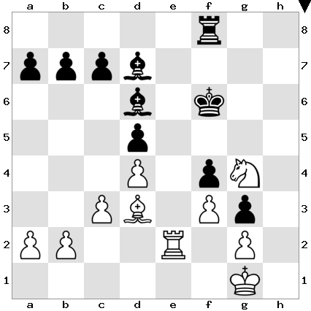
Přirozeně jednodušší je 26…Sxg4, které vede k vyrovnané pozici i remíze, která se nakonec stala. Druhou možností je tah 26…Kg5, který se mi nezamlouval z toho důvodu, že se bílý jezdec dostane na e sloupec a případně dlouhodobě neudržím dvojici střelců. V této myšlence jsem ovšem ze strategického hlediska nedocenil dva zásadní body.
Zaprvé je úplně volný h sloupec, takže bílý nemůže moc odcházet králem, druhým bodem je fakt, že při přesné hře mi může zůstat dvojice střelců, přičemž pokud by se hra přenesla na dámské křídlo, lze někdy pomýšlet i na oběť střelce, přes hlavní diagonálu na pole f3, ovšem toto jsou jenom teorie, zápasová praxe je mnohdy odlišná.
Zaslouženou remízu jsem udržel a k novému roku mně vyjde nejvyšší rating v mé šachové historii stejně jako dalším hráčům z našeho klubu, z čehož mám ohromnou radost! Jsem potěšen výhrou, skvělým kolektivem i skvělým kapitánem. Těším se na druhou polovinu soutěže a pevně doufám, že si ještě několik vítězství společně užijeme, zdraví Váš Martin.

